**Міністерство освіти і науки, МОЛОДІ І СПОРТУ України**

**Національний технічний університет України**

**«Київський політехнічний інститут»**

**Кафедра конструювання КЕОА**

**ЗВІТ**

з лабораторної роботи №3

Виконав:

студент гр. ДК-62

Гордієнко Я.О.

Перевірив:

ст. викладач

Губар В.Г.

Київ – 2017

Тема роботи: алгоритми сортування Shell, QuickSort; алгоритми пошуку

Мета роботи: ознайомлення з евристичними алгоритмами сортування та алгоритмами пошуку

Завдання: QuickSort + двійковий пошук. Отримати масив букв (a-z, A-Z) з файлу. Сортувати по зростанню значень символів. Результат записати до файлу

Блок схема: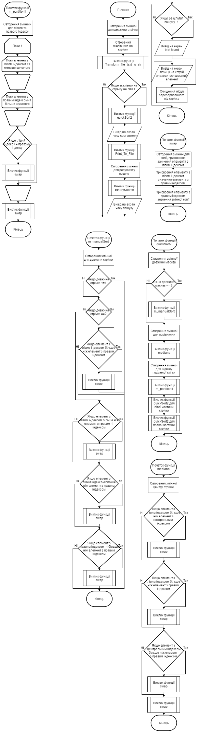



Висновок: Ознайомився з алгоритмом сортування QuickSort та двійковим пошук. Працював з вводом/виводом у файл.